Het plan is om een M&M sorteerder te maken. Hieronder zie je een (vlugge) schetst, zodat mijn idee iets duidelijker is. Dit is (hoogst waarschijnlijk) niet het ontwerp die ik uiteindelijk ga bouwen. M&M hebben totaal 6 kleuren, dus ik heb 5 servo’s nodig om al die kleuren te sorteren. Naast de servo’s heb ik ook een kleuren sensor nodig die kijkt welke kleuren er langs komen. Aan de hand van de uitput van de kleuren-sensor, kan ik de servo’s goed zetten zodat de kleuren worden gesoorteerd.

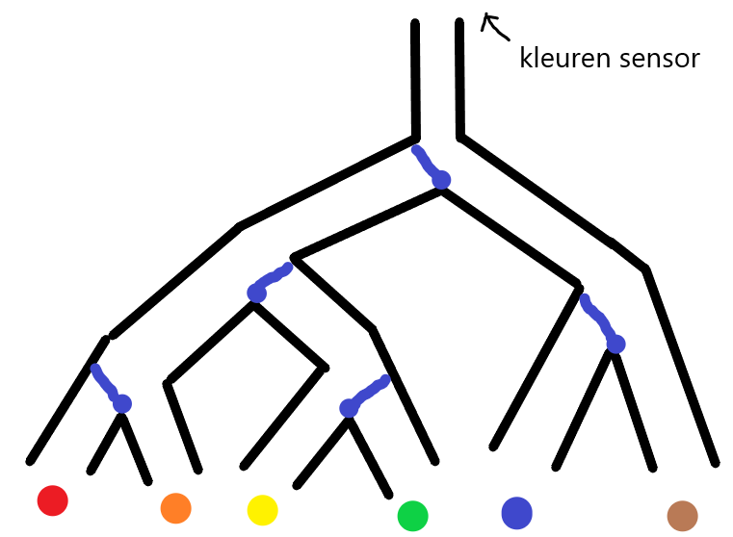

Benodigd heden:

1. 1x kleuren-sensor
2. 5x servo controller
3. Materiaal voor constructie (nog niet bedacht welke)
4. Arduino DUE (al gebruikt tijdens OOPC)

Stappen plan:

1. Uitvinden hoe de kleuren-sensor werkt en daar een library voor maken.
2. Uitvinden hoe de servo’s werken en daar een library voor maken.
3. Constructie in elkaar zetten/bouwen.
4. Alle hardware makkelijk kunnen aansturen.
5. Code schrijven voor sorteersysteem.
6. Poster en andere benodigdheden maken.